SG3524与SG3525的功能特点及软起动功能的比较
李勇，张代润，白平，陈洲，唐建华
(四川大学电气信息学院，四川 成都 610065）
摘要：对PWM控制芯片SG3524与SG3525的工作性能作了介绍和比较，通过实验得出了SG3525在软起动功能上较SG3524有很大的改进。
关键词：SG3524；SG3525；脉宽调制；软起动

0 引言
目前，开关电源越来越广泛地应用于各行各业中，是各种用电设备的重要组成部分。在开关电源的设计过程中，常常使用各种PWM的IC。因此，作为开关电源的设计者，有必要熟悉各种PWM的集成芯片的性能差别，才能在设计的时候灵活应用。下面主要针对常用的SG3524与SG3525两种芯片进行对比分析。
1 SG3524与SG3525
SG3524是定频PWM电路，采用16引脚标准DIP封装。其各引脚功能如图1(a)所示，内部框图如图1(b)所示。
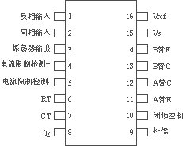
（a）SG3524的引脚
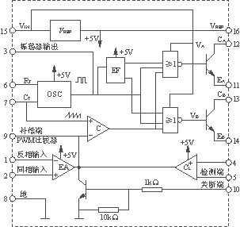
（b）内部框图
图1 SG3524引脚及内部框图
脚9可以通过对地接阻容网络，补偿系统的幅频和相频响应特性。根据试验结果，对地接电容就可以实现软起动功能。
SG3525也是定频PWM电路，采用16引脚标准DIP封装。其各引脚功能如图2(a)所示，内部框图如图2(b)所示。脚8为软起动端。
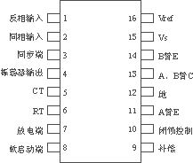
（a）SG3525的引脚
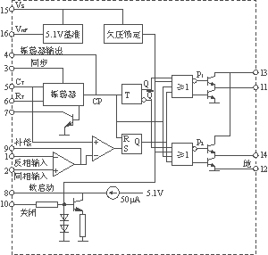
（b）内部框图
图2 SG3525引脚及内部框图
2 SG3525相对SG3524的改进
SG3525在SG3524的基础上，主要作了以下改进。
1）增设欠压锁定电路 电路主要作用是当IC输入电压<8V时，集成块内部电路锁定，停止工作（基准源及必要电路除外），使之消耗电流降至很小（约2mA）。
2）有软起动电路 比较器的反相端即软起动控制端脚8可外接软起动电容。该电容由内部5V基准参考电压的50μA恒流源充电，使占空比由小到大（50％）变化。
3）比较器有两个反相输入端 SG3524的误差放大器、电流控制器和关闭控制3个信号共用一个反相输入端，现改为增加一个反相输入端，误差放大器与关闭电路各自送至比较器的反相端。这样，便避免了彼此相互影响，有利于误差放大器和补偿网络工作精度的提高。
4）增加PWM锁存器使关闭作用更可靠 比较器（脉冲宽度调制）输出送到PWM锁存器，锁存器由关闭电路置位，由振荡器输出时间脉冲复位。这样，当关闭电路动作，即使过电流信号立即消失，锁存器也可维持一个周期的关闭控制，直到下一个周期时钟信号使锁存器复位为止。
5）振荡器作了较大改进 SG3524中的振荡器只有CT及RT两引脚，充电和放电回路是相同的。SG3525的振荡器，除了CT及RT引脚外，增加了放电引脚7、同步引脚3。RT阻值决定对CT充电的内部恒流值，CT的放电则由脚5及脚7之间外接的电阻值RD决定。把充电和放电回路分开，有利于通过RD来调节死区的时间，这是重大的改进。在SG3525中增加了同步引脚3专为外同步用，为多个SG3525的联用提供了方便。
6）输出级作了结构性改进 电路结构改为确保其输出电平处于高电平，或低电平状态。另外，为了适应驱动MOSFET的需要，末级采用了推挽式电路，使关断速度更快。
SG3525增加的工作性能在实际应用中具有重要意义。例如，脚8增加的软起动功能，避免了开关电源在开机瞬间的电流冲击，可能造成的末级功率开关管的损坏。
3 实验结果
对SG3525与SG3524的软起动功能作了对比试验。图3给出了SG3525与SG3524软起动试验的原理图。图4给出了SG3525脚8接100μF电容和SG3524脚9接100μF电容时，在通电2s和5s时的输出脉宽波形图。
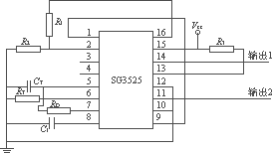
（a）采用SG3525
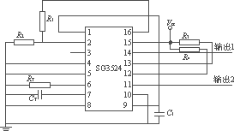
（b）采用SG3524
图3 软起动试验原理图
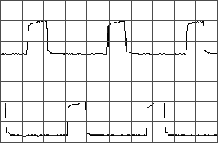
（a）SG3524通电2s的波形
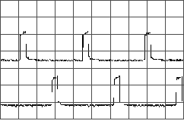
（b）SG3525通电2s的波形
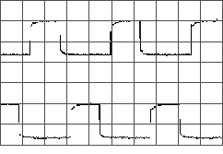
（c）SG3524通电5s的波形
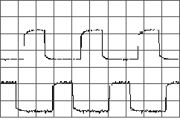
（d）SG3525通电5s的波形
图4 两种控制器分别在启动2s及5s后的波形
从图4的波形以及表1和表2的数据比较可以看到，虽然SG3524与SG3525都可以实现软起动功能，但是，由于SG3525本身设计了软起动电路，因此，在实际实现软起动的过程中，由其内部的恒流源给外部电容充电，工作时不会影响到其它的电路，而SG3524要实现软起动，就要与误差放大器、电流控制器等同用一个反相端，就会彼此互相影响。另外，在相同电容量的情况下，SG3525更有利于提高软起动时间。
表1 SG3525脚8接不同的对地电容时的软起动时间
脚8对地电容C/μF | 软启动时间t/s
10 | 0.58
22 | 1.26
33 | 1.84
47 | 2.33
100 | 4.76
表2 SG3524脚9接不同的对地电容时的软起动时间
脚9对地电容C/μF | 软启动时间t/s
10 | 0.29
22 | 0.58
33 | 0.97
47 | 1.16
100 | 2.23

4结语
通过实验证明，SG3525的软起动性能优于SG3524。

作者简介
李勇（1977－），男，硕士生，专业为电力电子与电力传动。

